**新 书 推 荐**

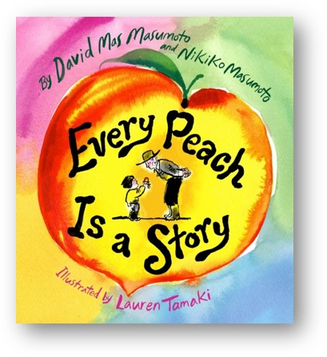

**中文书名：《每一颗桃子都是一个故事》**

**英文书名：EVERY PEACH IS A STORY**

**作 者：David Mas Masumoto&Nikiko Masumoto**

**插 画 师：Lauren Tamaki**

**出 版 社：Abrams**

**代理公司：Abrams/ANA**

**页 数：40页**

**出版时间：2025年3月**

**代理地区：中国大陆、台湾**

**审读资料：电子稿**

**类 型：故事绘本**

**《每一颗桃子都是一个故事》**

**一本绘本，带孩子领略桃子背后的家族传承**

**诗意又有力量，是一场贯穿人生四季的发现之旅！**

**在书中，小女孩美登里发现自家农场的每颗桃子，都藏着对先辈的甜蜜追忆。**

**春日里，美登里问爷爷桃子熟没，爷爷却反问：“它尝起来像不像一个故事？**

**等你尝出故事味，就知道它熟没熟了。”随着爷爷讲述家族的传承，美登里领悟到家族根基稳固的秘密。**

**跨越代际的故事：展现了祖父母、父辈与孙辈间深厚的亲情纽带。**

**源于现实生活的灵感：基于作者在自家桃子农场的成长经历，真实动人。**

**温情抚慰人心：细腻处理祖父离世情节，帮助孩子理解失去。**

**农民作家尼基科・马苏莫托（Nikiko Masumoto）和大卫・马苏莫托（David Mas Masumoto）创作的感人处女作绘本**

**插画由获奖艺术家劳伦・塔马基（Lauren Tamaki）绘制**

**内容简介：**

小女孩美登里（Midori）发现，自家日裔美国家庭农场里的每一颗桃子，都是对先辈们的甜蜜追忆……

一个春日，小女孩美登里问爷爷（Jiichan），家里农场的桃子熟了没。令她惊讶的是，爷爷反问她：“它尝起来像不像一个故事？等你尝出故事味，就知道它熟没熟了。”

随着爷爷向她讲述日裔美国人的传承，以及家族与这片土地的深厚渊源，美登里开始领悟到，是耐心、辛勤劳作与坚韧不拔让家族根基得以稳固生长。

诗意且富有力量，《每一颗桃子都是一个故事》是一场贯穿人生四季的发现之旅。

**主要卖点：**

**·获奖插画师劳伦・塔马基（Lauren Tamaki）的惊艳之作**：塔马基曾为非虚构书籍《看见与看不见》绘制插画，该书荣获 2023 年罗伯特・F・西伯特奖章以及加利福尼亚图书奖青少年金奖。

**·备受赞誉的父女作者组合**：马苏莫托（David Mas Masumoto）和女儿尼基科共同创作了这个故事，他曾荣获詹姆斯・克拉韦尔日裔美国国家读写能力奖以及朱莉娅・蔡尔德文学美食写作烹饪书奖。

**·跨越代际的故事**：描绘了祖父母、父辈与孙辈之间的深厚亲情纽带。

**·源于现实生活的灵感**：故事基于马苏莫托在自家桃子农场成长的经历，作者在后记中有详细阐述。

**·温情抚慰人心**：书中细腻地处理了祖父离世这一情节，可帮助家长和教育工作者向孩子解释什么是失去。

**作者简介：**

**大卫・马苏・马苏莫托（David Mas Masumoto）**是一位有机农场主，也是 11 本书的获奖作者，其中《桃子的墓志铭》（*Epitaph for a Peach*）荣获朱莉娅・蔡尔德文学美食写作烹饪书奖（the Julia Child Cookbook Award for Literary Food Writing），并入围詹姆斯・比尔德奖（James Beard Award）决选名单。他和女儿尼基科共同创作了这个故事。

**尼基科・马苏莫托（Nikiko Masumoto）**是马苏莫托家族农场的第四代农场主，《完美桃子》（*The Perfect Peach*）和《季节更替：一位父亲、一位女儿、一个家庭农场》（*Changing Season: A Father, A Daughter, A Family Farm*）的合著者，以及 “四代记忆项目” 的联合创始人。她和家人住在加利福尼亚州的德尔雷。

**插画师简介：**

**劳伦・塔马基（Lauren Tamaki）**是一位获奖插画师和设计师，其作品包括伊丽莎白・帕特里奇所著的《*Seen and Unseen*》，该书获得众多星级评论与赞誉，如罗伯特・F・西伯特奖章以及博洛尼亚儿童书展最佳童书奖。她在纽约和多伦多两地生活与工作。

**内页插图：**

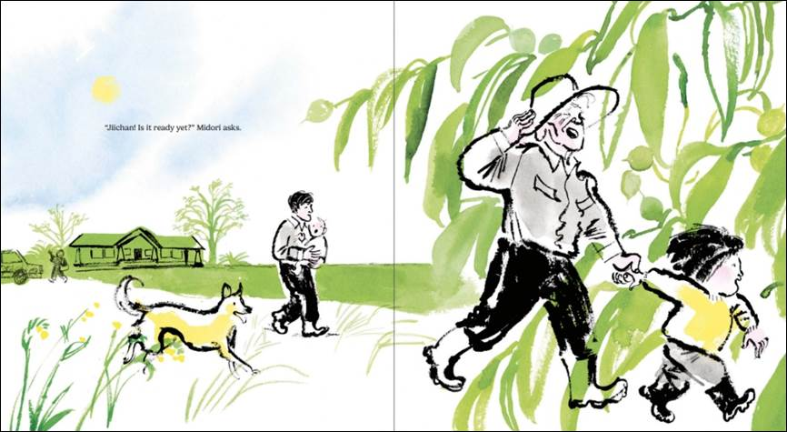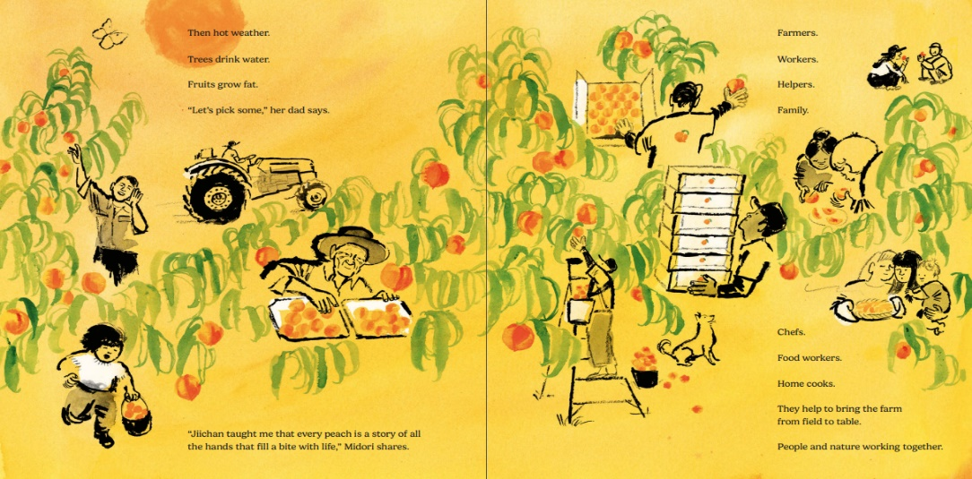

**感谢您的阅读！**

**请将反馈信息发至：版权负责人**

Email：[Rights@nurnberg.com.cn](mailto:Rights@nurnberg.com.cn)

安德鲁·纳伯格联合国际有限公司北京代表处

北京市海淀区中关村大街[在地图中查看](javascript:;)甲59号中国人民大学文化大厦1705室, 邮编：100872

电话：010-82504106,   传真：010-82504200

公司网址：[http://www.nurnberg.com.cn](http://www.nurnberg.com.cn/)

书目下载：<http://www.nurnberg.com.cn/booklist_zh/list.aspx>

书讯浏览：<http://www.nurnberg.com.cn/book/book.aspx>

视频推荐：<http://www.nurnberg.com.cn/video/video.aspx>

豆瓣小站：<http://site.douban.com/110577/>

新浪微博：[安德鲁纳伯格公司的微博_微博 (weibo.com)](https://weibo.com/1877653117/profile?topnav=1&wvr=6)

微信订阅号：ANABJ2002

